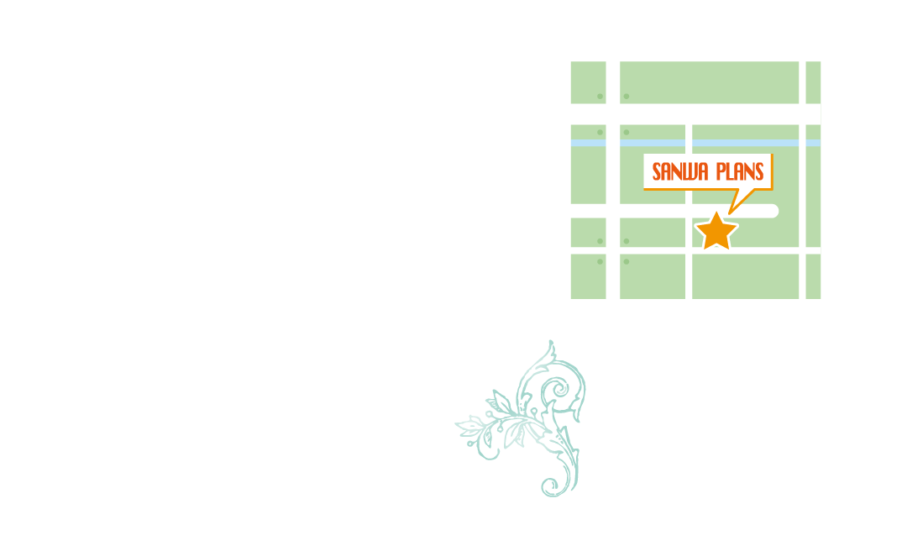

**※緑の点線内が裏面の印刷範囲です。**

**※印刷する前には必ず緑の枠線を書式設定で「線の色→なし」にしてください。**

ここに地図を入れてね

ここに地図を入れてね

ここに地図を入れてね

ここに地図を入れてね

ここに地図を入れてね

ここに地図を入れてね

ここに地図を入れてね

ここに地図を入れてね

ここに地図を入れてね

**サンワプランズ株式会社**

**TEL(086)000-XXXX　FAX(086)000-XXXX**

**〒700-0000　岡山市北区○○00-00　サンワビル4F**

**サンワプランズ株式会社**

**TEL(086)000-XXXX　FAX(086)000-XXXX**

**〒700-0000　岡山市北区○○00-00　サンワビル4F**

**TEL(086)000-XXXX　FAX(086)000-XXXX**

**〒700-0000　岡山市北区○○00-00　サンワビル4F**

**サンワプランズ株式会社**

**TEL(086)000-XXXX　FAX(086)000-XXXX**

**〒700-0000　岡山市北区○○00-00　サンワビル4F**

**サンワプランズ株式会社**

**TEL(086)000-XXXX　FAX(086)000-XXXX**

**〒700-0000　岡山市北区○○00-00　サンワビル4F**

**サンワプランズ株式会社**

**TEL(086)000-XXXX　FAX(086)000-XXXX**

**〒700-0000　岡山市北区○○00-00　サンワビル4F**

**サンワプランズ株式会社**

**〒700-0000　岡山市北区○○00-00　サンワビル4F**

**サンワプランズ株式会社**

**TEL(086)000-XXXX　FAX(086)000-XXXX**

**〒700-0000　岡山市北区○○00-00　サンワビル4F**

**サンワプランズ株式会社**

**TEL(086)000-XXXX　FAX(086)000-XXXX**

**〒700-0000　岡山市北区○○00-00　サンワビル4F**

**サンワプランズ株式会社**

**TEL(086)000-XXXX　FAX(086)000-XXXX**

**〒700-0000　岡山市北区○○00-00　サンワビル4F**

**サンワプランズ株式会社**

**TEL(086)000-XXXX　FAX(086)000-XXXX**

**Mail:hanako○○@sanwa○○.co.jp**

**Hanako Sanwa**

**Mail:hanako○○@sanwa○○.co.jp**

**Hanako Sanwa**

**Mail:hanako○○@sanwa○○.co.jp**

**Hanako Sanwa**

**Mail:hanako○○@sanwa○○.co.jp**

**Hanako Sanwa**

**Mail:hanako○○@sanwa○○.co.jp**

**Hanako Sanwa**

**Mail:hanako○○@sanwa○○.co.jp**

**Hanako Sanwa**

**Mail:hanako○○@sanwa○○.co.jp**

**Hanako Sanwa**

**Mail:hanako○○@sanwa○○.co.jp**

**Hanako Sanwa**

**Mail:hanako○○@sanwa○○.co.jp**

**Hanako Sanwa**

**Mail:hanako○○@sanwa○○.co.jp**

**Hanako Sanwa**